Столичные росгвардейцы почтили память защитников Отечества в День памяти и скорби
24.06.2025
Командование и руководители подразделений Главного управления Росгвардии по городу Москве совместно с представителями ветеранской организации приняли участие в памятном мероприятии, посвященном 84-й годовщине начала Великой Отечественной войны.
В Александровском саду росгвардейцы возложили алые гвоздики к Могиле Неизвестного Солдата, отдав дань уважения героям, погибшим за свободу и независимость Отечества.
Офицеры почтили минутой молчания память всех, кто сражался на фронте и трудился в тылу, приближая победу нашей страны.
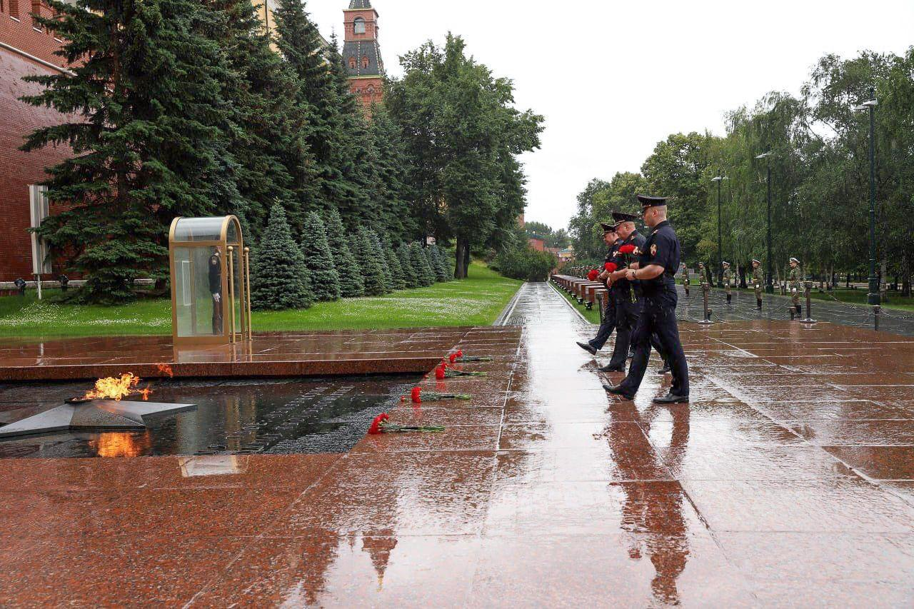

Адрес страницы: http://lomonosovsky.mos.ru/bezopasnost/rosgvardiya-stolitsy-informiruet/detail/13055346.html
Управа Ломоносовского района города Москвы

